МИНИСТЕРСТВО НАУКИ И ВЫСШЕГО ОБРАЗОВАНИЯ
РОССИЙСКОЙ ФЕДЕРАЦИИ
федеральное государственное автономное
образовательное учреждение высшего образования
«Самарский национальный исследовательский университет
имени академика С.П. Королева»
(Самарский университет)

Передовая инженерная аэрокосмическая школа
Кафедра ПИАШ

Отчет по лабораторной работе № 6
Дисциплина: «Программная инженерия»

Тема: «Объектно-ориентированное проектирование программных средств»

Выполнил: Шапошников А.М.
Группа: 3203-090401D

Самара 2025
ЗАДАНИЕ
Общий план выполнения работы:
    - Провести анализ основной функциональности системы.
    - Построить диаграмму классов.
При построении ОО модели использовать структурные диаграммы, разработанные на предыдущих лабораторных работах. При этом следует следить за согласованием классов и их операций с требованиями.
    - Определить связи между классами и отобразить их на диаграмме.
    - Построить полную диаграмму последовательности, соответствующую полной диаграмме декомпозиции архитектуры в ЛР4 или ЛР 5.
    - Привести таблицы с детальным описанием каждого класса.
Детальное описание содержит описание каждой операции и атрибута для класса.
    - Подготовить отчет о проделанной работе
    - Сдать отчет преподавателю и получить зачет по лабораторной работе.

Содержание отчета
- Краткое описание системы.
- Диаграмма классов.
- Таблица с детальным описанием для каждого класса
- Полная диаграмма последовательности.

ХОД РАБОТЫ
- Краткое описание системы
Система «Редактор управляющей программы» (или «Программная система для автоматической коррекции G-кода») предназначена для автоматизированной адаптации траектории обработки лопаток на станках с ЧПУ на основе фактических замеров заготовки.
Основная функциональность включает:
- Аутентификацию пользователей для разграничения прав доступа.
- Загрузку входных данных: файлов замеров (.xlsx, .csv) и исходного G-кода (.nc, .txt).
- Алгоритмическую обработку: анализ геометрии заготовки, сравнение с эталоном и коррекцию траектории с применением моделей машинного обучения.
- Верификацию безопасности: проверку результирующего кода на отсутствие опасных команд для станка.
- Выдачу результата: предоставление скорректированного G-кода для скачивания и формирование отчета о коррекции.

- Описание спецификации качества
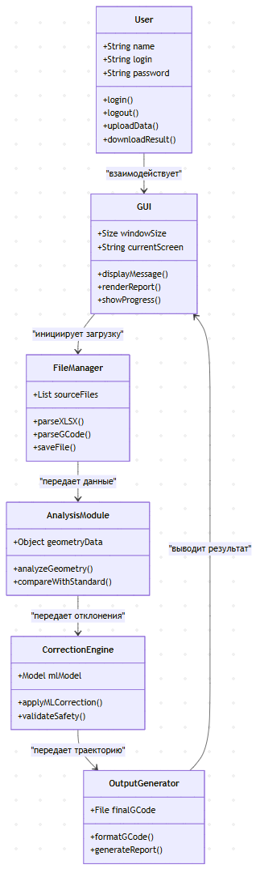
- Таблицы с детальным описанием классов
  - Класс User (Пользователь)
Тип | Наименование | Описание
Атрибут | name | ФИО пользователя для отображения в интерфейсе.
Атрибут | login | Уникальный идентификатор для входа в систему.
Атрибут | password | Зашифрованный пароль для аутентификации.
Операция | login() | Выполняет вход в систему (функция A11).
Операция | uploadData() | Инициирует загрузку файлов замеров и G-кода (функция A12).

  - Класс GUI (Графический интерфейс)
Тип | Наименование | Описание
Атрибут | currentScreen | Идентификатор текущего активного окна.
Операция | displayMessage() | Вывод уведомлений об ошибках или успешном завершении операций.
Операция | renderReport() | Отображение сформированного отчета о коррекции на экране.

  - Класс FileManager (Менеджер файлов)
Тип | Наименование | Описание
Атрибут | sourceFiles | Список объектов загруженных файлов.
Операция | parseXLSX() | Извлечение табличных данных из файлов .xlsx/.csv.
Операция | saveFile() | Сохранение итогового G-кода в файловую систему.

  - Класс AnalysisModule (Модуль анализа)
Тип | Наименование | Описание
Атрибут | geometryData | Структурированные данные о геометрии заготовки.
Операция | analyzeGeometry() | Считывание и интерпретация данных о геометрии (функция A21).
Операция | compareWithStandard() | Выявление отклонений от эталонной модели (функция A22).

  - Класс CorrectionEngine (Движок коррекции)
Тип | Наименование | Описание
Атрибут | mlModel | Объект обученной нейронной сети для предсказания траектории.
Операция | applyMLCorrection() | Генерация новой траектории на основе ML-моделей (функция A23).
Операция | validateSafety() | Проверка кода на отсутствие опасных команд (функция A24).

- Диаграмма последовательности
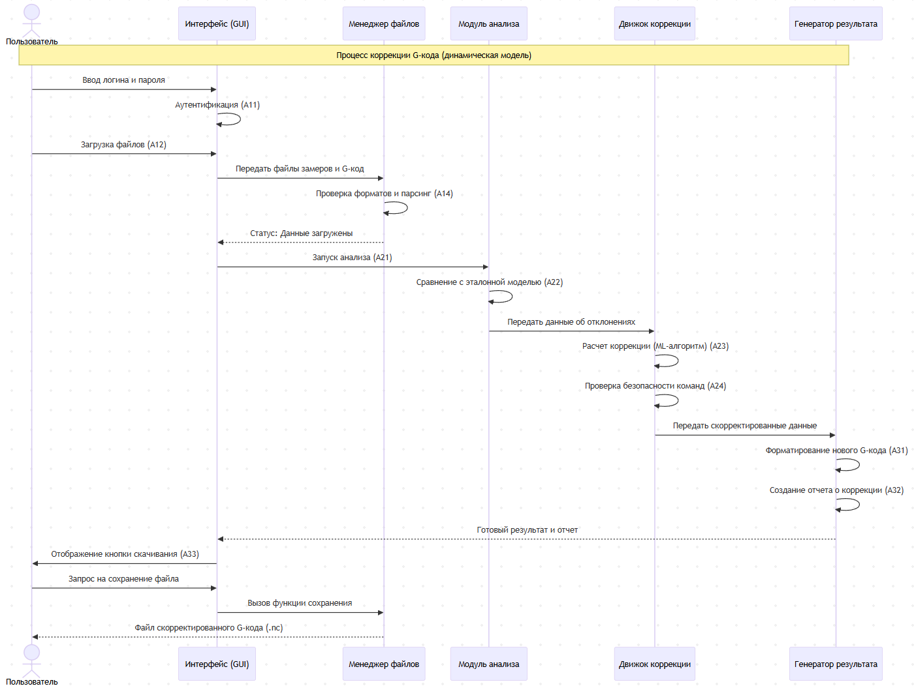

ЗАКЛЮЧЕНИЕ
В ходе выполнения лабораторной работы № 6 была разработана объектно-ориентированная модель программной системы «Редактор управляющей программы» (система автоматической коррекции G-кода).
Основные результаты работы:
- Статическое проектирование: Построена диаграмма классов (Class Diagram), определяющая структуру системы, её основные компоненты (пользовательский интерфейс, логика анализа, движок коррекции на базе ML и файловый менеджер), а также их атрибуты и операции.
- Динамическое проектирование: Разработана полная диаграмма последовательности (Sequence Diagram), детально описывающая сценарий взаимодействия объектов во времени. Логика диаграммы полностью синхронизирована с функциональной декомпозицией, выполненной в рамках ЛР № 5.
- Спецификация объектов: Составлено детальное описание каждого класса с указанием типов данных, зон ответственности и методов.

